哈尔滨工业大学

<<大数据分析>>
实验报告之二

(2023年度春季学期)

姓名： | 刘俊杉
学号： | 2021112078
学院： | 未来技术学院
教师： | 杨东华

实验二 聚类分析与分类分析

实验目的
掌握对数据进行聚类分析和分类分析的方法；
理解其在大数据环境下的实现方式。

实验环境
操作系统：Windows、MacOS、Linux(建议)
框架：伪分布式Hadoop环境
编程语言：Java

三、实验过程及结果
3.1 聚类分析
K-均值聚类算法是一个迭代算法，需要根据不同的质心执行多次，直至其收敛。

Map 阶段：首先把每行数据转换成字符串，切割，将每维数据转换为double类型，返回到变量item中
随机初始化3个数据中心，算每个数据与3个数据中心的距离，与哪个数据中心距离最小就将数据分到哪类
输出key为中心点的index，value为对应数据

- public void map(Object key, Text value, Context context) throws IOException,InterruptedException {

- double[] item = textToList(value);
- double minDistance = 100000;
- int centerIndex = 0;
- for(int i = 0; i < k; i++) {
- double tempDistance = 0;
- for(int j = 0; j < dim; j++) {
- tempDistance += Math.pow(Math.abs(centers[i][j] - item[j]), 2);
- }

- if(tempDistance < minDistance) {
- minDistance = tempDistance;
- centerIndex = i;
- }
- }
- context.write(new Text(String.valueOf(centerIndex)), value);
- }

Reduce阶段
新建一个数组，将value都加到数组中
计算所有value的平均值，输出作为新的中心点

- protected void reduce(Text key, Iterable<Text> values, Context context) throws IOException, InterruptedException {
- List<double[]> fieldList = new ArrayList<double[]>();
- for(Text value : values) {
- double[] list = textToList(value);
- fieldList.add(list);
- }
- int number = fieldList.size();
- double[] avg = new double[dim];
- for(int i = 0; i < dim; i++) {
- double sum = 0;
- for(double[] temp : fieldList) {
- sum += temp[i];
- }
- avg[i] = sum / number;
- }
- String resultAvg = String.valueOf(avg[0]);
- for(int i = 1; i < dim; i++) {
- resultAvg = resultAvg + "," + String.valueOf(avg[i]);
- }
- context.write(new Text(""), new Text(resultAvg));
- }

当之前的中心点与新的中心点距离差距很小的时候可以结束

- for(int i = 0; i < k; i++) {
- for(int j = 0; j < dim; j++) {
- if(Math.abs(oldCenters[i][j]-newCenters[i][j]) > 1e-2) {
- replaceCenterFile(centerPath, newCenterPath);
- return false;
- }
- }
3.2 数据分类
朴素贝叶斯：
1、训练
首先对每一条数据每一个维度都进行判断
如果第i维数小于零，key输出[i,0,type](type是分类结果)
Value输出1
如果第i维数大于零，key输出[i,1,type](type是分类结果)
Value输出1
Key前两个数表示特征

- public void map(Object key, Text value, Context context) throws IOException,InterruptedException {

- String[] items = value.toString().split(",");
- String type = items[typeIndex];
- for(int i = 0; i < dim; i++) {
- double itemNum = Double.valueOf(items[i]);
- if(itemNum > 0) {
- context.write(new Text(i + "," + "1" + "," + type), new IntWritable(1));
- } else {
- context.write(new Text(i + "," + "0" + "," + type), new IntWritable(1));
- }
- }
- context.write(new Text("type" + "," + type), new IntWritable(1));

- }

Reduce阶段把相同key的value加起来

- protected void reduce(Text key, Iterable<IntWritable> values, Context context) throws IOException, InterruptedException {
- int total = 0;
- for(IntWritable value : values) {
- total += value.get();
- }
- String result = key.toString() + "," + total;
- context.write(new Text(""), new Text(result));
- }

输出结果
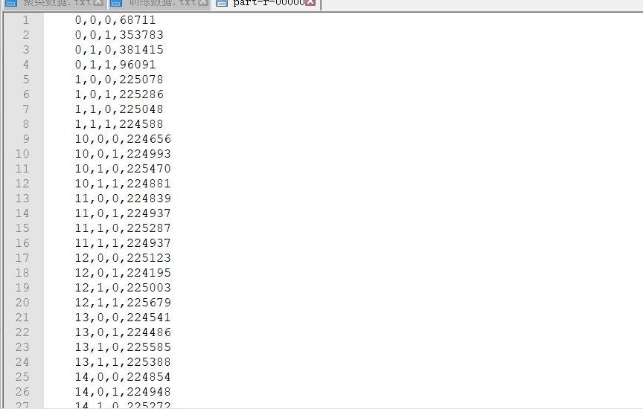

验证：

前三个数据设置为数组索引，出现次数当做存入的值
Type开头的第二个数据为0 则第三个数据为0分类的数据个数
- while(lineReader.readLine(line) > 0) {
- String[] items = line.toString().split("\t")[1].split(",");
- if(items.length == 4) {
- int attribute = Integer.parseInt(items[0]);
- int attrValue = Integer.parseInt(items[1]);
- int type = Integer.parseInt(items[2]);
- statisticsTable[attribute][attrValue][type] = Integer.parseInt(items[3]);
- } else {
- if(Integer.parseInt(items[1]) == 0) classTable[0] = Integer.parseInt(items[2]);
- else classTable[1] = Integer.parseInt(items[2]);
- }
- }

Reduce 阶段：
计算类型为0和类型为1 的概率，哪个概率大哪个就为预测结果

- int[] itemsNum = new int[20];
- preType = Integer.valueOf(items[20]);
- for(int i = 0; i < 20; i++) {
- itemsNum[i] = Integer.valueOf(items[i]);
- }
- for(int i = 0; i < 2; i++) {
- for(int j = 0; j < 20; j++) {
- classProbability[i] = classProbability[i] *
- probabilityTable.getConditionalProbability(j, itemsNum[j], i) /
- probabilityTable.getTypeProbability(j, itemsNum[j]);
- }
- classProbability[i] *= probabilityTable.getClassProbability(i);
- }

- for(int i = 0; i < 2; i++) {
- if(classProbability[i] > maxProbability) {
- maxProbability = classProbability[i];
- selectedClass = i;
- }
- }

验证结果：
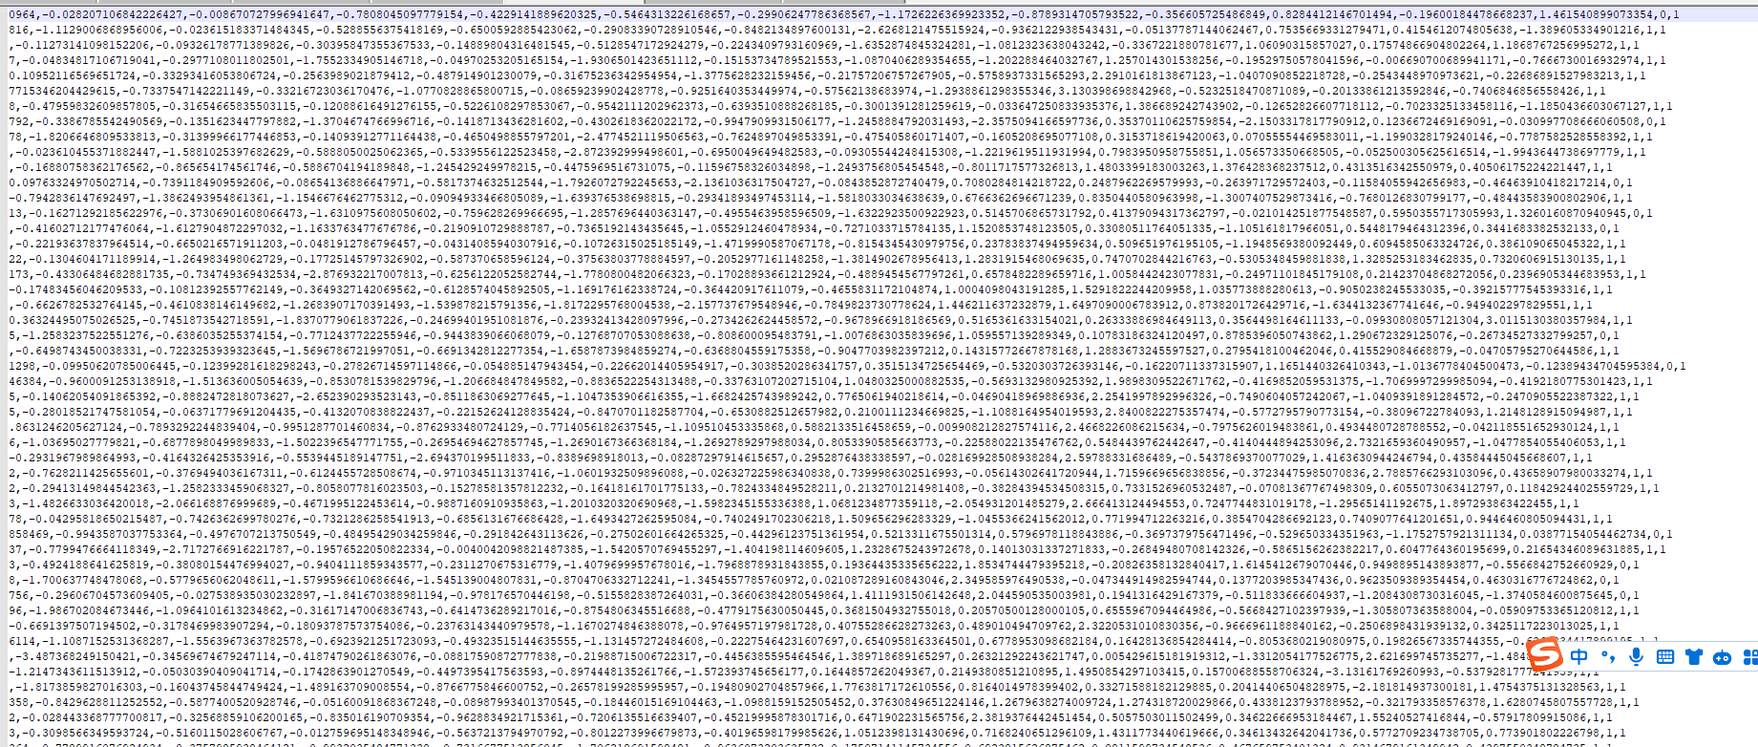

测试结果：
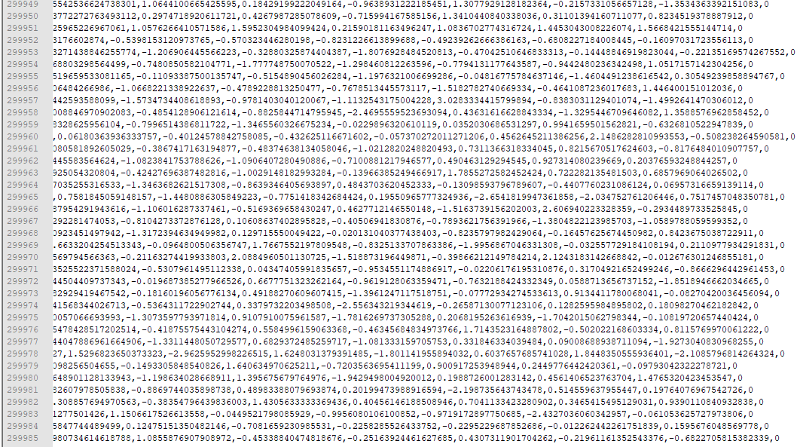

四、实验心得
实验分为聚类和 分类两部分，
在聚类时采用欧式距离进行距离判断，还可以用其他距离测量方法进行测试
在分类时要深入了解朴素贝叶斯的原理再进行测试，概率索引利用数组来存储
实验要求输出结果与输入数据的顺序一致，所以又进行了文件的处理。

